РОССИЙСКАЯ ФЕДЕРАЦИЯ

Муниципальный район «Малоярославецкий район»

ОТДЕЛ ОБРАЗОВАНИЯ

07.12.2015 г № 160

П Р И К А З

г. Малоярославец

О проведении конкурса
на лучший логотип и слоган
районной общественной организации
Ассоциация молодых учителей
«Педагог XXI века» Малоярославецкого района

В целях объединения молодых педагогов, повышения профессионального уровня, информационно-консультационной поддержки участия в конкурсах, научно-исследовательской деятельности ПРИКАЗЫВАЮ:

1. Совету Ассоциации молодых учителей «Педагог XXI века» Малоярославецкого района совместно с муниципальным образовательным учреждением дополнительного профессионального образования (повышения квалификации) работников образования «Малоярославецкий информационно-методический центр» организовать и провести конкурс на лучший логотип и слоган районной общественной организации Ассоциация молодых учителей «Педагог XXI века» Малоярославецкого района.
2. Утвердить Положение о конкурсе на лучший логотип и слоган районной общественной организации Ассоциация молодых учителей «Педагог XXI века» Малоярославецкого района (Приложение 1)
3. Утвердить состав конкурсной комиссии «На лучший логотип и слоган районной общественной организации «Ассоциация молодых учителей «Педагог XXI века» Малоярославецкого района» (Приложение 2)
4. Контроль за исполнением приказа оставляю за собой

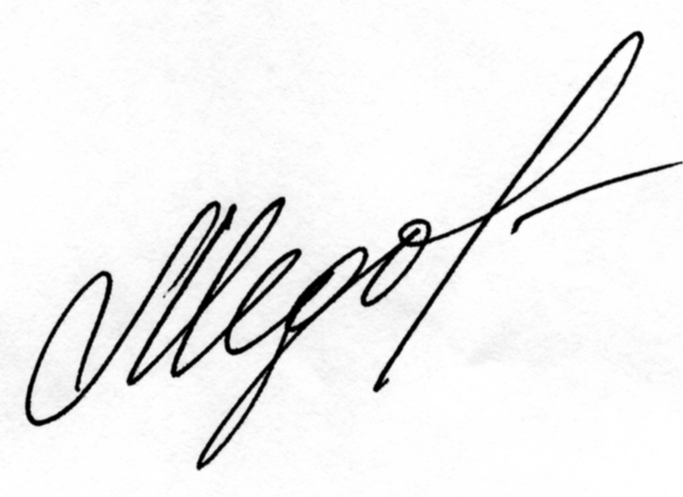

Заведующий отделом образования Ю.В. Медова
Приложение 1
к приказу отдела образования

ПОЛОЖЕНИЕ
о конкурсе на лучший логотип и слоган районной общественной организации
Ассоциация молодых учителей «Педагог XXI века»
Малоярославецкого района

Настоящее Положение регламентирует порядок проведения и условия конкурса на лучший логотип и слоган районной общественной организации Ассоциация молодых учителей «Педагог XXI века» Малоярославецкого района. (далее – Конкурс).
I. Общие положения
1.1. Конкурс на лучший логотип и слоган проводится Ассоциацией молодых учителей Малоярославецкого района при поддержке отдела образования, МОУ МИМЦ, районной организации профсоюза работников образования Малоярославецкого района
1.2. Организация Конкурса возложена на Совет Ассоциации (далее – Организатор).
1.3. Информационное сопровождение конкурса осуществляет МОУ «Малоярославецкий информационно-методический центр».
1.4. Для оценки предложений участников конкурса по разработке проектов логотипа и слогана создается конкурсная комиссия из числа членов Ассоциация молодых учителей «Педагог XXI века» Малоярославецкого района, представителей отдела образования муниципального района «Малоярославецкий район», Малоярославецкого информационно-методического центра, районной организации профсоюза работников образования Малоярославецкого района, которая осуществляет свою деятельность на общественных началах .
1.5. Комиссия для объективности оценки вправе привлекать независимых экспертов.
II. Цели и задачи конкурса
2.1. Цель Конкурса – конкурсный отбор логотипа и слогана «Ассоциация молодых учителей «Педагог XXI века» Малоярославецкого района для дальнейшего использования его в качестве символики Ассоциации.
2.2. Задачи конкурса:
2.2.1. Разработка проекта логотипа и слогана для последующего использования его в качестве официальной эмблемы «Ассоциация молодых учителей «Педагог XXI века» Малоярославецкого района»
2.2.2. Формирование имиджевого подхода в деятельности «Ассоциации молодых учителей «Педагог XXI века» Малоярославецкого района»
2.2.3. Развитие творческого потенциала молодых педагогов .
III. Условия участия в Конкурсе, место и форма подачи заявок
3.1. В Конкурсе могут принять участие молодые педагоги в возрасте до 35 лет, проживающие на территории Малоярославецкого района.
3.2. На конкурс принимаются индивидуальные и коллективные авторские работы. Общее количество работ, представленных одним участником не ограничено.
3.3. Участники представляют конкурсную работу, включающую в себя:
заполненную заявку в указанной форме (Приложение 1);
электронную версию логотипа в формате: jpg, jpeg, gif, ·или полноцветный, многоцветный и/или одноцветный эскиз логотипа на бумаге формата А4;
пояснительную записку, включающую в себя описание идеи логотипа (описание логотипа с авторской трактовкой значения ее символов).
3.4. Заявки и эскизы логотипа принимаются на электронный адрес Организатора baranova-82@mail.ru. c пометкой: конкурс «Логотип и слоган районной общественной организации «Ассоциация молодых учителей «Педагог XXI века» Малоярославецкого района или по адресу: г. Малоярославец, ул. М. Горького, 31, МОУ «Малоярославецкий информационно-методический центр»
3.5. Все представленные на Конкурс работы проходят обязательную проверку на плагиат. В случае нарушения авторских прав предусмотренная законом ответственность возлагается на участника, представившего работу на Конкурс.
3.6. Не допускается создание логотипа, состоящего из обозначений, представляющих собой государственные гербы, флаги и эмблемы, официальные названия государств, флаги, логотипы и сокращенные или полные наименования международных межправительственных организаций, награды и другие знаки отличия или сходных с ними до степени смешения.
3.7. Конкурсная Комиссия оставляет за собой право не принимать к рассмотрению и не присуждать награду работам или проектам, не соответствующим критериям оценки.
3.8. Участник конкурса гарантирует, что сведения о нем, представленные на конкурс, являются достоверными.
3.9. Участник гарантирует, что присланные на конкурс работы не нарушают авторских или имущественных прав третьих лиц.
3.10. Участники конкурса автоматически в безвозмездном порядке передают Ассоциации молодых учителей «Педагог XXI века» Малоярославецкого района авторские и имущественные права на все работы, присланные ими на конкурс, включая дальнейшее использование.
IV. Сроки и порядок проведения Конкурса
4.1. Критерии оценки конкурсного проекта
4.1.1.Отражение сути деятельности Ассоциации молодых учителей «Педагог XXI века» Малоярославецкого района.
4.1.2. Легкость для восприятия.
4.1.3. Оригинальность графического решения.
4.1.4. Технологичность и простота тиражирования.
4.1.5. Креативность.
4.1.6. Художественный уровень выполнения работы
4.2. Оценка по каждому критерию до 5 баллов.
4.3. Конкурсная комиссия на основании представленных критериев отбирает лучший эскиз логотипа и слоган.
4.4. Прием конкурсных материалов производится с 7 декабря 2015 года по 15 января 2016 года. Конкурсные заявки, поданные позже 15 января 2016 года, к участию в Конкурсе не допускаются.
4.6. По результатам работы конкурсной комиссии лучший проект логотипа объявляется официальной эмблемой Ассоциации молодых учителей «Педагог XXI века» Малоярославецкого района» Решение конкурсной комиссии подлежит размещению в информационно-телекоммуникационной сети «Интернет.
4.7. Победитель Конкурса награждается благодарственным письмом. Все участники получают сертификат.
5. Контактная информация:
Сопредседатель Совета Ассоциации молодых учителей «Педагог XXI века» Малоярославецкого района -Баранова Ольга Вячеславовна, e-mail: baranova-82@mail.ru,
Координатор Ассоциации молодых учителей «Педагог XXI века» Малоярославецкого района» - Руслякова Тамара Ивановна, методист Малоярославецкого информационно-методического центра 8 (48431) 2-44 05.
Приложение 1
к Положению о конкурсе
на создание логотипа и слогана
Ассоциации молодых учителей «Педагог XXI века»
Малоярославецкого района

ЗАЯВКА
на участие в конкурсе на создание логотипа и слогана
Ассоциации молодых учителей «Педагог XXI века» Малоярославецкого района

1. ФИО автора (авторов) ____________________________________________________
__________________________________________________________________________
2. Почтовый адрес, телефон, e-mail автора (авторов) _____________________________
__________________________________________________________________________
3. Место работы ____________________________________________________________
___________________________________________________________________________
7. Краткое описание работы___________________________________________________
___________________________________________________________________________
___________________________________________________________________________
Приложение 2
к приказу о конкурсе
на создание логотипа и слогана
Ассоциации молодых учителей «Педагог XXI века»
Малоярославецкого района»

СОСТАВ
конкурсной комиссии
- Баранова Ольга Вячеславовна, сопредседатель Совета Ассоциации молодых учителей «Педагог XXI века» Малоярославецкого района», учитель истории МОУ Ерденевская средняя общеобразовательная школа.
- Ермаков Александр Сергеевич, сопредседатель Совета Ассоциации молодых учителей «Педагог XXI века» Малоярославецкого района», методист МБУДО «ЦВР».
- Воробьев Алексей Михайлович, член Совета Ассоциации молодых учителей «Педагог XXI века» Малоярославецкого района», учитель истории МОУ Детчинская средняя общеобразовательная школа.
- Акимова Ирина Анатольевна, член Совета Ассоциации молодых учителей «Педагог XXI века» Малоярославецкого района», учитель истории МОУ Гимназия г. Малоярославца.
- Шумова Жанна Александровна, член Совета Ассоциации молодых учителей «Педагог XXI века» Малоярославецкого района», учитель начальных классов МОУ Кудиновская средняя общеобразовательная школа.
- Руслякова Тамара Ивановна, председатель районной организации профсоюза работников образования Малоярославецкого района.
- Грибкова Екатерина Александровна, главный специалист отдела образования муниципального района «Малоярославецкий район».

